Le travail collaboratif par le numérique

Quelle plus-value pour les apprentissages ?

Pistes de réflexion

Problématiques

- Qu’apporte le numérique au travail collaboratif ?

- Comment les outils numériques peuvent-ils optimiser et faciliter ce travail ?
- Quel sens prend l’intelligence collective et quelles formes prend la co-création avec l’emploi croissant des multiples outils numériques ?
- Quels nouveaux types de démarches ou de projets pédagogiques collaboratifs peuvent générer les outils numériques ?

- Comment le travail collaboratif est-il un cadre propice au développement des compétences numériques des élèves ?

- Encourage-t-il l’émulation par rapport à l’utilisation d’outils ?
- Favorise-t-il l’entre-aide technique ?
- Encourage-t-il l’adoption d’une démarche d'investigation et de recherche autonome ?

Quelques ressources

- Rémi Thibert (2014). « Pratiques collaboratives favorisées par l’usage de l’outil numérique ». Administration & éducation, n°4, décembre.

- Rémi Thibert (2009). Quelles pratiques collaboratives à l’heure des TIC ? Dossier d’actualité de la VST, n° 43, mars, ENS de Lyon.

- Marie-Laure Malingre et Alexandre Serres (2014). Les outils numériques de travail collaboratif, un support de formation via le site de l’Urfist de Rennes mis en ligne sur Eduscol (http://eduscol.education.fr/numerique/actualites/veille-education-numerique/septembre-2014/outils-numeriques-de-travail-collaboratif).

Un exemple d’outil numérique pour analyser un document de manière collaborative

- Marqueed (www.marqueed.com) est une application gratuite en ligne qui permet de sélectionner et d’annoter un document iconographique. Les utilisateurs inscrits peuvent déposer des images sous différents formats (psd, jpg, png, pdf), les organiser dans des collections puis les partager.

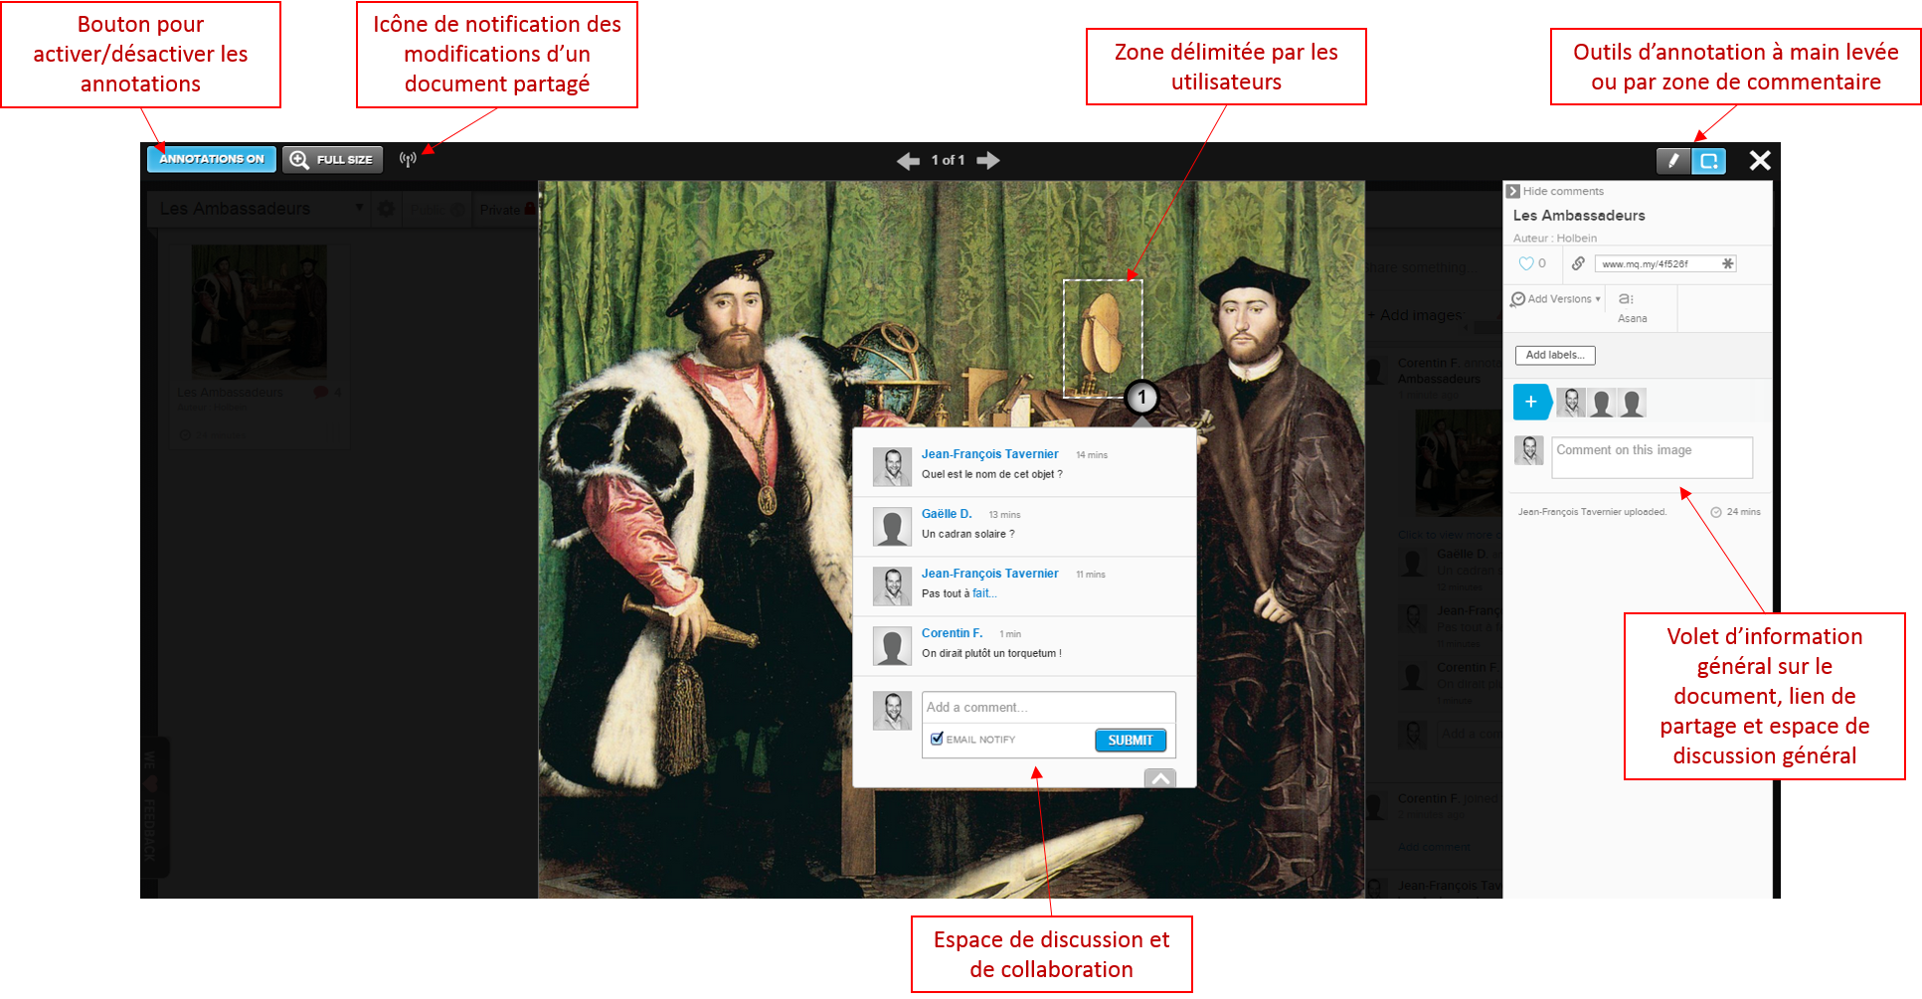
- Parmi les différentes fonctionnalités, il est possible de commenter le document et de démarrer des discussions sur des détails ciblés par les utilisateurs. En classe ou à distance, en temps réel ou en différé, l’outil permet une grande flexibilité des usages.
Des autres exemples d’outils numériques pour développer le travail collaboratif

1) Murs collaboratifs
PADLET : fr.padlet.com (brainstorming, exposé...)

2) Analyse documentaire
MARQUEED : www.marqueed.com (traitement d'image)
WATCH2GETHER : watch2gether.com (regarder et annoter une vidéo à plusieurs)
THINGLINK : thinglink.com (analyse d'image)
VIALOGUES : vialogues.com (échanges autour d'une vidéo)

3) Veille et curation
DIIGO : diigo.com (gestion de favoris avec outils d'annotation collaborative)
SCOOP.IT : scoop.it (outil de veille et curation)

4) Outils d'organisation
SECRETLY MEET : secretlymeet.me (twitter privé)
TRELLO : trello.com (gestion de tâches)
APPEAR.IN : appear.in (visioconférence)
ZOTERO : zotero.org (bibliographie collaborative)

5) Outils de cartes mentales
POPPLET : popplet.com
WISEMAPPING : wisemapping.com
MIND42 : mind42.com
MINDMUP : mindmup.com

6) Ecriture collaborative
POETICA : poetica.com (relecture collaborative)
FRAMAPAD : framapad.org (écriture)
DRAFT : draftin.com (écriture collaborative)
WIKISPACES : wikispaces.com (wiki)

7) Création de documents
MYHISTRO : myhistro.com (chronologie interactives à plusieurs)

